WZM系列小型制丸机核心优势与应用解析
天水宝元制药作为国内最早研发中药自动制丸机的企业，其WZM系列小型制丸机以‌智能化、高精度、多剂型适配‌为核心优势，广泛服务于中药制剂、保健品及食品行业。以下从技术特性、应用场景两方面展开解析：
一、核心技术优势‌
1、全工艺集成设计‌
设备采用‌挤压出条-搓丸-烘干一体化‌结构，配备50转/分低速电机与1KW电加热系统，支持Φ3-13mm蜜丸、水丸、浓缩丸的连续生产，标准产量达2-7kg/h‌。滚轴模块支持4-8mm规格快速切换，丸型圆整度误差≤±0.5mm‌。
2、无菌化生产保障‌
符合GMP标准的316L不锈钢材质，配备0.2μm级空气过滤系统，工作环境洁净度达ISO 5级。智能无级变速系统通过光电测速实时调节转速，确保丸重差异≤±5%‌。
3、能耗与空间优化‌
紧凑型设计(占地面积<1.5㎡)适配小型实验室或药房，密封齿轮箱使运行噪音≤60dB，较传统设备节能30%‌。
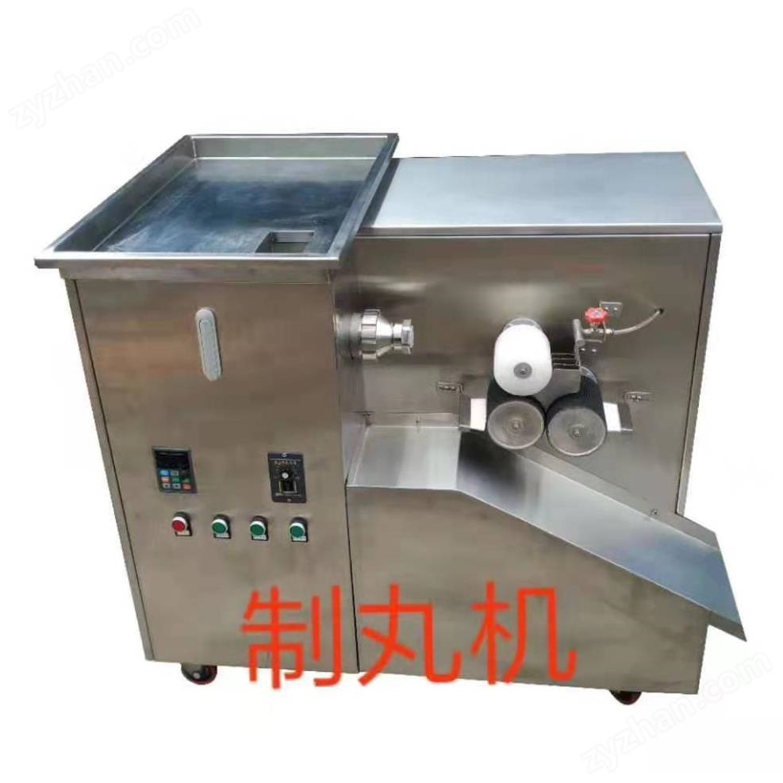

二、典型应用场景‌
1、中药制剂生产‌
适用于蜜丸(药蜜比1:1-1:2)、水丸(米汤Brix值8%-10%)等剂型，溶散时限符合《中国药典》要求(蜜丸≤60分钟/水丸≤30分钟)‌。热电烘干工艺同步完成抛光与干燥，成品合格率>99%‌。
2、大健康产业拓展‌
可生产功能性食品丸剂(如阿胶糕、酵素丸)，通过快拆结构实现同一设备生产多种规格产品，切换时间<5分钟‌。

